Муниципальное автономное образовательное учреждение
«Средняя общеобразовательная школа № 22
с углубленным изучением отдельных предметов»

ПРОЕКТ

по предмету «Индивидуальный проект»
на тему «Ультразвуковой отпугиватель для кошек»

Выполнил ученик 10Б класса
Шишкин Иван Валерьевич

Руководитель проекта:
Попова Татьяна Сергеевна

Тамбов
2023

СОДЕРЖАНИЕ

ВВЕДЕНИЕ……………………….……………………………………………….3
ГЛАВА 1. Теоретические основы проекта……………………………………...5
1.1. Ультразвуковой датчик………………………………………………………5
1.2. Использование датчика на деле…………………………………………… 8
ГЛАВА 2. Практическая работа над проектом………………………………...10
2.1. Работа в компасе 3D; Blender………………………………………………10
2.2. Печать деталей в 3D принтере……………………………………………..11
2.3. Сбор датчика и платы Arduino Uno……………………………………......12
ЗАКЛЮЧЕНИЕ ………………………………………………………………....14
СПИСОК ИСПОЛЬЗУЕМОЙ ЛИТЕРАТУРЫ………………………………...15

ВВЕДЕНИЕ
У многих людей в домах и квартирах есть кошки. Кошки являются достаточно любопытными животными, которые стараются всюду совать свой нос, правда на любопытстве все не заканчивается. Хозяева очень любят своих питомцев и многое им позволяют, но есть места, куда запрещено им входить. Трудно объяснить животному, что подоконник, заставленный горшками с цветами, или обеденный стол – не место для прогулок. Еще одним неприятным фактором, связанным с кошками, является исцарапанные поверхности кошачьими когтями. Может повреждаться мебель в доме, подоконники. Особенно любопытны котята, которые так и норовят исследовать все вокруг. Очень трудно отучить упрямых питомцев от посещения запрещенных мест. Гораздо проще приобрести ультразвуковой отпугиватель кошек.
Сегодня на потребительском рынке представлено много различных отпугивателей для кошек, которые используют разный принцип действия и являются достаточно эффективными приборами. Но такие устройства порой могут стоить достаточно дорого.
Цель: Чтобы сэкономить, и иметь шанс эффективно бороться с пушистыми питомцами можно я пойду другим путем – сделаю ультразвуковой отпугиватель котов и кошек своими руками из подручных средств. Этот процесс не является очень сложным и требует минимум свободного времени и практически нулевые финансовые затраты.
Отпугиватели – это достаточно мощное средство, которое позволит эффективно бороться с кошками, не причиняя им физического вреда. Когда на кошку воздействуют ультразвуковые волны, то у животных возникает чувство страха и паники.
Задачи: Поскольку я пытаюсь отпугнуть животных, а не людей, то в устройстве я буду использовать ультразвуковые частоты, не воспринимаемые человеческим слухом, но прекрасно слышимые кошками.
- Создание схемы корпуса в программе Компас 3D
- Выполнить подключение ультразвукового датчика расстояния к плате Arduino
- Написание кода для датчика
- Собрать ультразвуковой отпугиватель

Методы: написание кода в программе Arduino

Свой проект я планирую завершить в начале 2023 года

ГЛАВА 1. Теоретические основы проекта
1. Ультразвуковой датчик расстояния HC-SR04
Ультразвуковой датчик расстояния (модуль HC-SR04) - это датчик, который использует акустическое излучение для определения расстояния до объекта. Этот бесконтактный датчик обеспечивает высокую точность и стабильность измерений. На показания датчика практически не влияют солнечное излучение и электромагнитные шумы.
Способность ультразвукового датчика определять расстояние до объекта основано на принципе сонара – посылая пучок ультразвука, и получая его отражение с задержкой, устройство определяет наличие объектов и расстояние до них. Ультразвуковые сигналы, генерируемые приемником, отражаясь от препятствия, возвращаются к нему через определенный промежуток времени. Именно этот временной интервал становится характеристикой, помогающей определить расстояние до объекта.
Описание датчика HC SR04
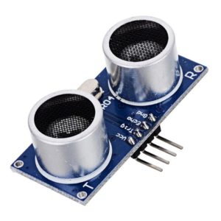 Рисунок 1 – датчик HC – CR04
Датчик расстояния Ардуино является прибором бесконтактного типа, и обеспечивает высокоточное измерение и стабильность. Диапазон дальности его измерения составляет от 2 до 400 см. На его работу не оказывает существенного воздействия электромагнитные излучения и солнечная энергия. В комплект модуля с HC SR04 arduino также входят ресивер и трансмиттер.
Ультразвуковой дальномер HC SR04 имеет такие технические параметры:
- Питающее напряжение 5В;
- Рабочий параметр силы т ока – 15 мА;
- Сила тока в пассивном состоянии < 2 мА;
- Обзорный угол – 15°;
- Сенсорное разрешение – 0,3 см;
- Измерительный угол – 30°;
- Ширина импульса – 10⁻⁶ с.
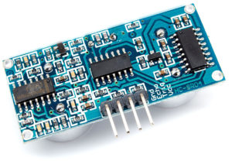
Рисунок 2 – датчик HC – CR04
Датчик оснащен четырьмя выводами (стандарт 2, 54 мм):
- Контакт питания положительного типа – +5В;
- Trig (Т) – выход сигнала входа;
- Echo (R) – вывод сигнала выхода;
- GND – вывод «Земля».

Точность измерения расстояния датчиком HC SR04
Точность датчика зависит от нескольких факторов:
- температуры и влажности воздуха;
- расстояния до объекта;
- расположения относительно датчика (согласно диаграммы излучения);
- качества исполнения элементов модуля датчика.
В основу принципа действия любого ультразвукового датчика заложено явление отражения акустических волн, распространяющихся в воздухе. Но как известно из курса физики, скорость распространения звука в воздухе зависит от свойств этого самого воздуха (в первую очередь от температуры). Датчик же, испуская волны и замеряя время до их возврата, не догадывается, в какой именно среде они будут распространяться и берет для расчетов некоторую среднюю величину. В реальных условиях из-за фактора температуры воздуха HC-SR04 может ошибаться от 1 до 3-5 см.
Фактор расстояния до объекта важен, т.к. растет вероятность отражения от соседних предметов, к тому же и сам сигнал затухает с расстоянием.
Также для повышения точности надо правильно направить датчик: сделать так, чтобы предмет был в рамках конуса диаграммы направленности. Проще говоря, “глазки” HC-SR04 должны смотреть прямо на предмет. 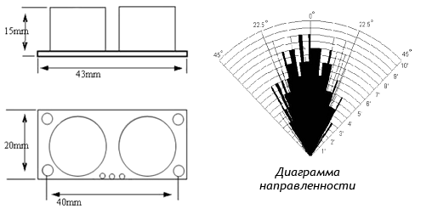
Рисунок 3 – диаграмма направленности датчика HC – CR04
Для уменьшения ошибок и погрешности измерений обычно выполняются следующие действия:
- усредняются значения (несколько раз замеряем, убираем всплески, потом находим среднее);
- с помощью датчиков (например, DHT11 или DHT22) определяется температура и вносятся поправочные коэффициенты;
- датчик устанавливается на серводвигатель, с помощью которого мы “поворачиваем голову”, перемещая диаграмму направленности влево или вправо.
2. Использование датчика на деле
Давайте рассмотрим пример простого проекта с платой Arduino Uno и датчиком расстояния HC SR04. В скетче мы будем получать значение расстояния до предметов и выводить их в монитор порта в среде Arduino IDE. Вы сможете легко изменить скетч и схему подключения, чтобы датчик сигнализировал о приближении или отдалении предмета.
Начнем работу с датчиком сразу с относительного сложного варианта – без использования внешних библиотек.
В данном скетче мы выполняем такую последовательность действий:
- Коротким импульсом (2-5 микросекунды) переводим датчик расстояния в режим эхолокации, при котором в окружающее пространство высылаются ультразвуковые волны с частотой 40 КГц.
- Ждем, пока датчик проанализирует отраженные сигналы и по задержке определит расстояние.
- Получаем значение расстояния. Для этого ждем, пока HC SR04 выдаст на входе ECHO импульс, пропорциональный расстоянию. Мы определяем длительность импульса с помощью функции pulseIn, которая вернет нам время, прошедшее до изменения уровня сигнала (в нашем случае, до появления обратного фронта импульса).
- Получив время, мы переводим его в расстояние в сантиметрах путем деления значения на константу (для датчика SR04 это 29.1 для сигнала «туда», столько же для сигнала «обратно», что в сумме даст 58.2).
Если датчик расстояния не выполняет считывание сигнала, то преобразование выходного сигнала никогда не примет значения короткого импульса – LOW. Так как у некоторых датчиков время задержки варьируется в зависимости от производителя, рекомендуется при использовании указанных скетчей выставлять его значение вручную (мы это делаем в начале цикла).
Если расстояние составляет более 3 метров, при котором HC SR04 начинает плохо работать, время задержки лучше выставлять более 20 мс, т.е. 25 или 30 мс.
Ультразвуковые датчики расстояния Arduino очень востребованы в робототехнических проектах из-за своей относительной простоты, достаточной точности и доступности. Они могут быть использованы как приборы, помогающие объезжать препятствия, получать размеры предметов, моделировать карту помещения и сигнализировать о приближении или удалении объектов. Одним из распространенных вариантов такого устройства является датчик расстояния, в конструкцию которого входит ультразвуковой дальномер HC-SR04.

ГЛАВА 2. Практическая работа над проектом
1. Работа в компасе 3D; Blender
Blender - это очень популярная свободная программа для 3D моделирования и проектирования различных трехмерных объектов. Программа используется многими дизайнерами и в том числе для создания известных и популярных проектов.
Программа позволяет пользоваться разными видами и техниками моделирования, начиная от стандартного полигонального моделирования по жесткой поверхности (hard_surface) и заканчивая моделированием кривыми и скульптингом (процессом, похожим на лепку скульптур в реальной жизни).

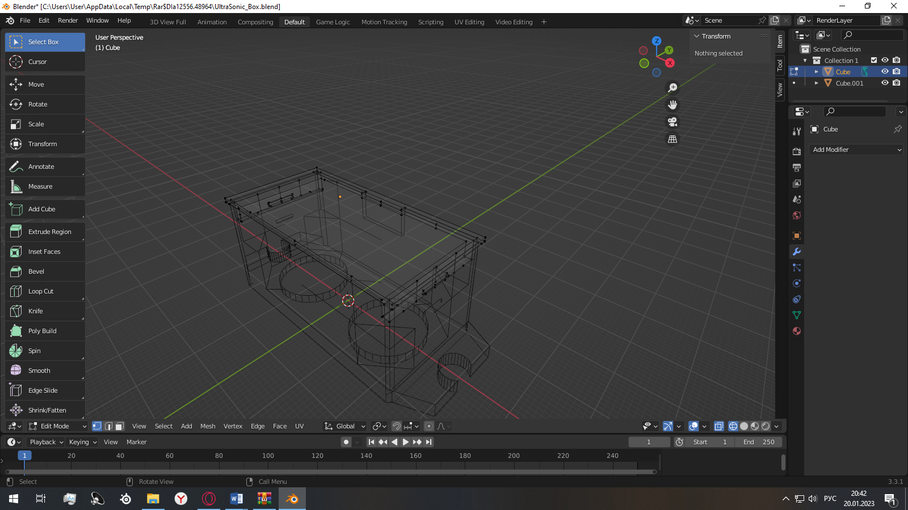
Рисунок 1 – корпус для датчика HC – CR04

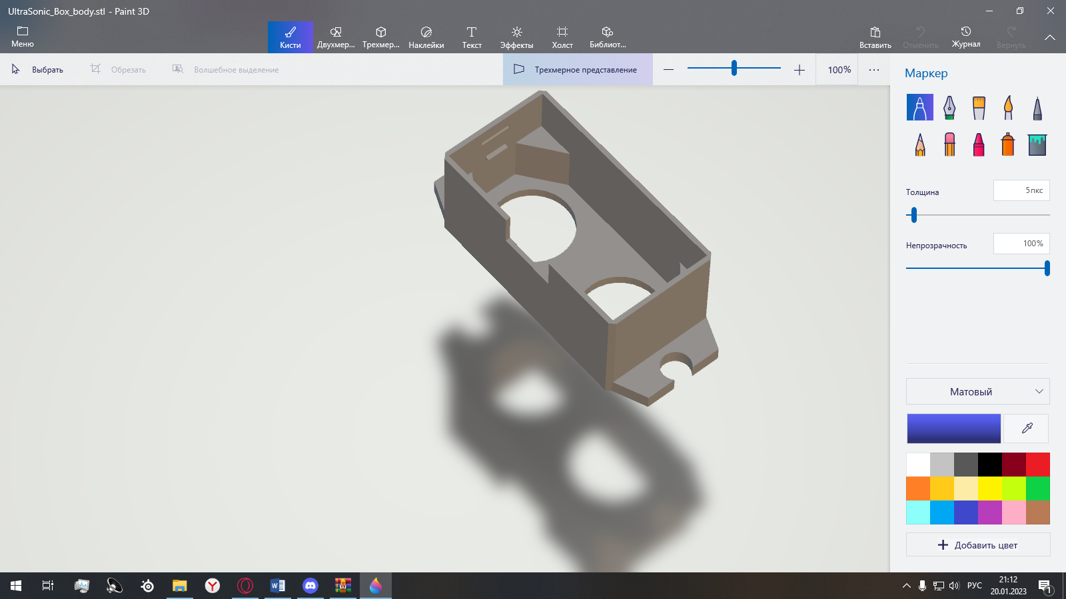
Рисунок 2 – корпус для датчика HC – CR04

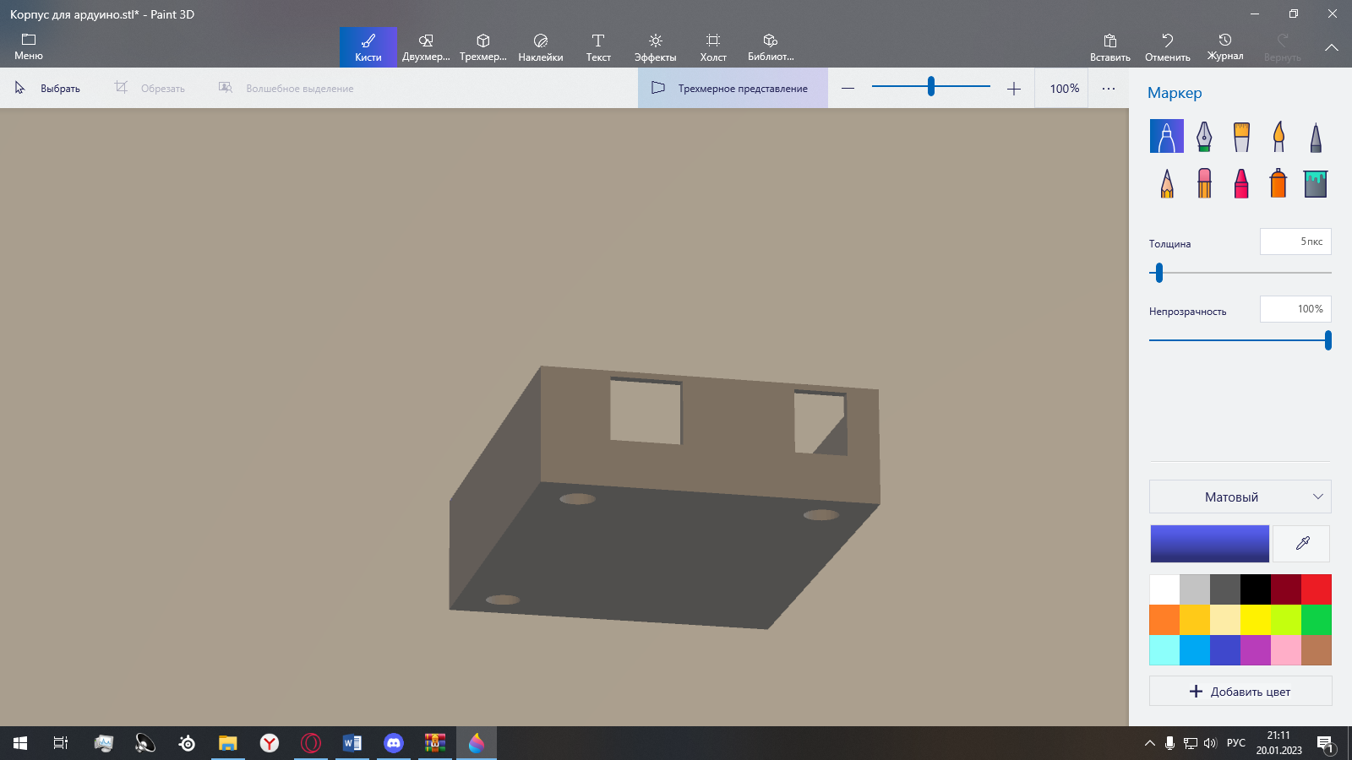
Рисунок 3 – корпус для Arduino Uno

2. Печать деталей в 3D принтере

Методы 3D-печати
Технологий 3D-печати существует великое множество, названий же для них еще больше ввиду патентных ограничений.

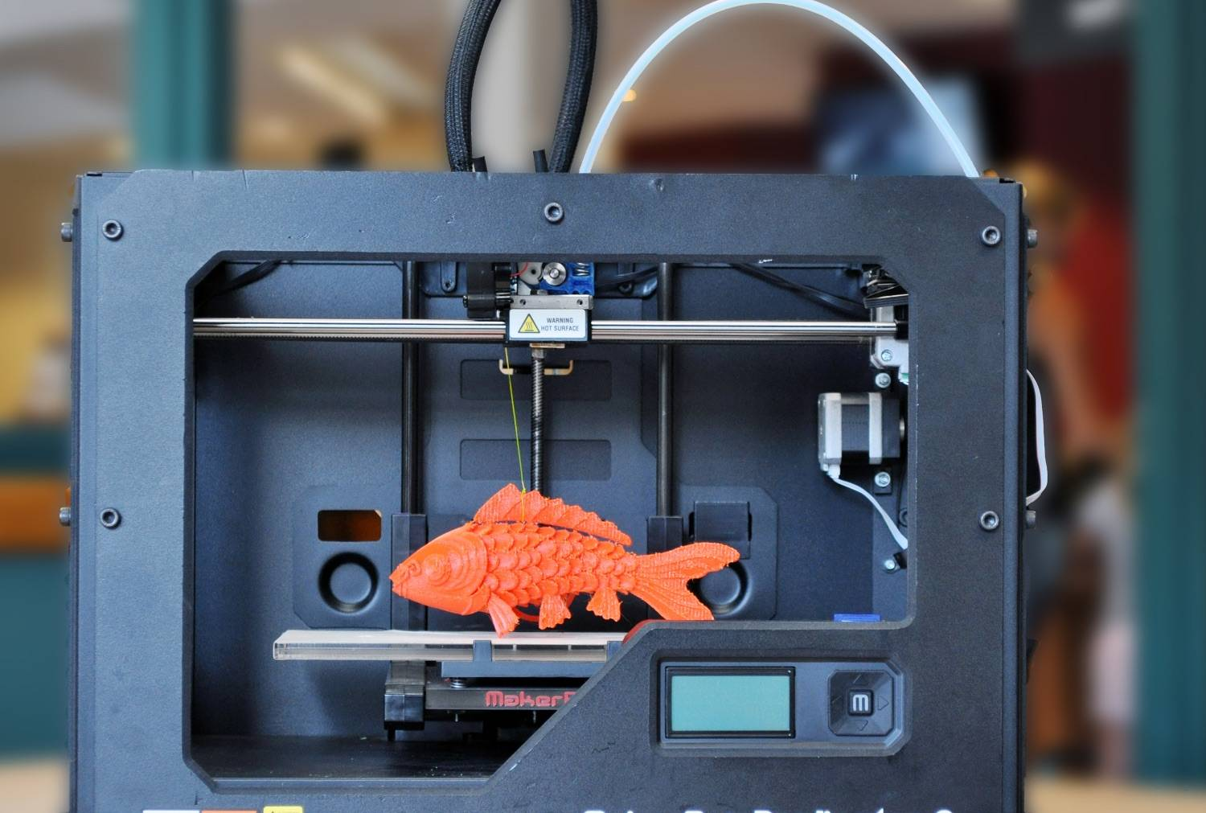
Рисунок 4 – 3D принтер

3. Сбор датчика и платы Arduino Uno
Ультразвуковые датчики расстояния Arduino очень востребованы в робототехнических проектах из-за своей относительной простоты, достаточной точности и доступности. Они могут быть использованы как приборы, помогающие объезжать препятствия, получать размеры предметов, моделировать карту помещения и сигнализировать о приближении или удалении объектов. Одним из распространенных вариантов такого устройства является датчик расстояния, в конструкцию которого входит ультразвуковой дальномер HC SR04.
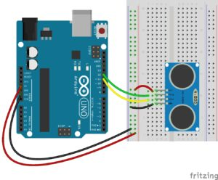
Рисунок 5 – схема сборки платы Arduino Uno и УЗ датчика HC – SR04

ЗАКЛЮЧЕНИЕ
В заключении я хочу сказать, что цель моей работы была полностью достигнута. Я сделал ультразвуковой отпугиватель для домашних животных. Сам процесс работы мне понравился, и возможно в дальнейшем, буду пробовать еще работать с этим.
Ультразвуковые датчики расстояния достаточно универсальны и точны, что позволяет их использовать для большинства любительских проектов. Популярный датчик HC SR04, который легко подключается к плате ардуино (для этого следует сразу предусмотреть два свободных пина, но есть вариант подключения и с одним пином).
Исходя из собственного опыта, можно утверждать, что датчик HC-SR04 показывает точность в пределах одного сантиметра на расстояниях от 10 см до 2 м. На более коротких и дальних дистанциях возможно появление сильных помех, что сильно зависит от окружающих предметов и способа использования. Но в большинстве случаев HC-SR04 отлично справлялся со своей работой.

СПИСОК ИСПОЛЬЗУЕМОЙ ЛИТЕРАТУРЫ

- Ультразвук: Маленькая энциклопедия / Гл. ред. И. П. Голямина [Электронный ресурс] – Режим доступа: https://ru.wikipedia.org/wiki/Ультразвук._Маленькая_энциклопедия
- Ваша кошка Сергиенко Юлия [Электронный ресурс] – Режим доступа: https://pets.wikireading.ru/5501
- Ультразвуковой дальномер HC-SR04: подключение, схема и примеры работы [Электронный ресурс] – Режим доступа: http://wiki.amperka.ru/продукты:hc-sr04-ultrasonic-sensor-distance-odule
- Ультразвуковой датчик HC-SR04+ (расстояния, движения) [Электронный ресурс] – Режим доступа: https://wiki.iarduino.ru/page/ultrazvukovoy-datchik-izmereniya-rasstoyaniya-hc-sr04/
- Arduino HC-SR04 [Электронный ресурс] – Режим доступа: https://arduinomaster.ru/datchiki-arduino/ultrazvukovoj-dalnomer-hc-sr04/

